Сообщение о возможном установлении
публичного сервитута от 27.05.2020
Администрация Михайловского муниципального образования информирует, что в связи с обращением ОАО «Межрегиональная распределительная сетевая компания Урала» Филиал «Свердловэнерго» рассматривается ходатайство об установлении публичного сервитута в целях размещения линии электропередачи, эксплуатации инженерного сооружения: «Строительство отпайки от ВЛ 10 кВ Цветная-Урмикеево на СТП-3119 «Курсак», СТП-3119 «Курсак». (Электроснабжение строения ООО «ВБАСКО», находящегося по адресу: Свердловская обл., Земли лесного фонда в границах Свердловской обл., Артинского ГО, в квартале № 5 (выдел 5), Красноуфимского лесничества, урочище ТОО «Артинское») (63 кВА, 0,24 км)».
Описание местоположения земельного участка, в отношении которого испрашивается публичный сервитут:
Свердловская обл., Нижнесергинский р-н, кадастровый квартал 66:16:1405001, общей площадью 6000 кв.м.
Кадастровые номера земельных участков, в отношении которых испрашивается сервитут и границы которых внесены в Единый государственный реестр недвижимости: 66:16:1405001:4.
Описание местоположения границ публичного сервитута представлено в графическом описании.
Адрес, по которому заинтересованные лица могут ознакомиться с поступившим ходатайством об установлении публичного сервитута и прилагаемыми к нему документами:
Свердловская обл., Нижнесергинский р-н, г. Михайловск, ул. Кирова, 22
Телефон: 8 (343 98) 67899
Время приема заинтересованных лиц: Вт – ср, с 8-00 до 17-00, обед с 12-00 до 13-00.
Срок подачи заявлений об учете прав на земельные участки – до 30.06.2020 г.
Данное сообщение о поступившем ходатайстве об установлении публичного сервитута опубликовано в газете «Муниципальный вестник» и размещено на официальном сайте Администрации Михайловского муниципального образования в сети «Интернет»

К настоящему сообщению прилагается Схема расположения границ публичного сервитута
Раздел 4
План границ объекта
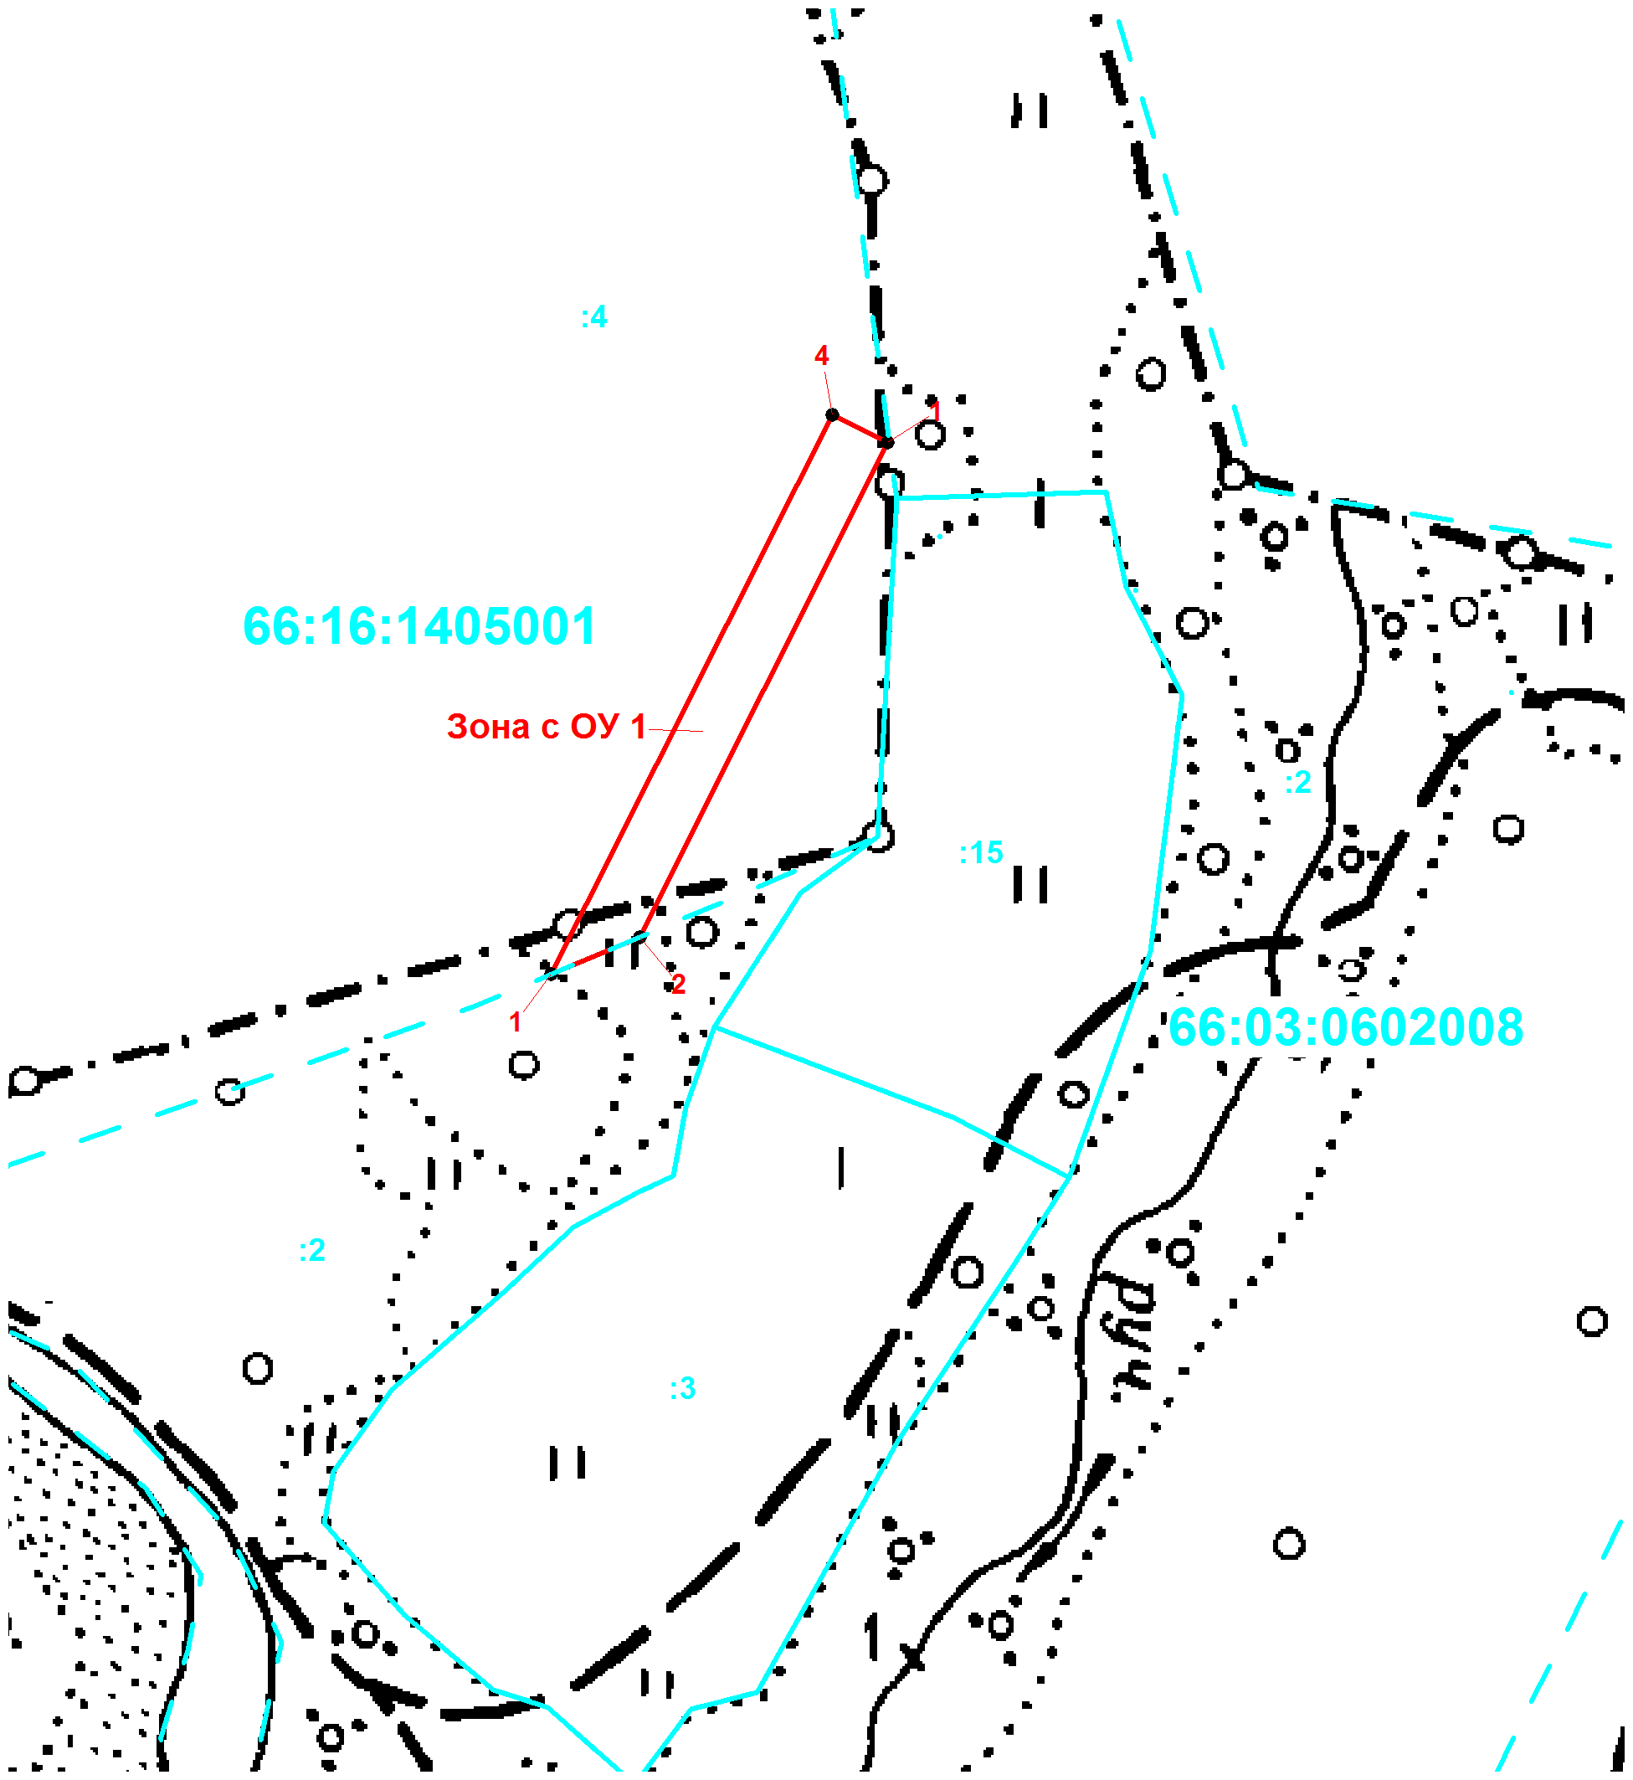
Масштаб 1: 40000

Используемые условные знаки и обозначения:

Обозначения земельных участков, размеры которых не могут быть
переданы в масштабе разделов графической части:

 |  | Обозначение точки земельных участков, имеющиеся в ГКН сведения о границе которых достаточны для определения ее положения на местности.
 |  | Обозначение точки земельных участков, имеющиеся в ГКН сведения о границе которых не достаточны для определения ее положения на местности.
 |  | Обозначение точки земельных участков, представляющих собой единое землепользование с преобладанием обособленных участков, имеющиеся в ГКН сведения о границах которых достаточны для определения их положения на местности.
 |  | Обозначение точки ранее учтенных земельных участков, представляющих собой единое землепользование с преобладанием обособленных участков, имеющиеся в ГКН сведения о границах которых не достаточны для определения их положения на местности.
 |  | Граница ранее учтенного земельного участка, представляющего собой единое землепользование с преобладанием условных участков, имеющиеся в ГКН сведения о границах которых достаточны для определения их положения на местности.
 |  | Граница земельного участка, представляющего собой единое землепользование с преобладанием условных участков, имеющиеся в ГКН сведения о границах которых не достаточны для определения их положения на местности.
Обозначения земельных участков, размеры которых могут быть
переданы в масштабе разделов графической части:

 |  | Характерная точка границы, сведения о которой не позволяют однозначно определить ее положение на местности.
 |  | Характерная точка границы, сведения о которой позволяют однозначно определить ее положение на местности.
 |  | Существующая часть границы земельных участков, имеющиеся в ГКН сведения о которой достаточны для определения ее местоположения.
 |  | Вновь образованная часть границы земельных участков, сведения о которой достаточны для определения ее местоположения.
 |  | Существующая часть границы земельных участков, имеющиеся сведения о которой не достаточны для определения ее местоположения.
 |  | Вновь образованная часть границы земельных участков, сведения о которой не достаточны для определения ее местоположения.
 |  | Базовая станция при спутниковых наблюдениях (GPS или ГЛОНАСС)
 |  | Пункты опорной межевой сети (ОМС), (пункт ГГС)
 |  | Пункты съемочного обоснования, созданные при проведении кадастровых работ
 |  | Межевые знаки, которые использовались в качестве опорной сети или съемочного обоснования
 |  | Внемасштабный площадной участок, границы которого установлены декларативно
 |  | Граница субъекта Российской Федерации
 |  | Граница муниципального образования
 |  | Граница кадастрового округа
 |  | Граница кадастрового района
 |  | Граница кадастрового квартала
Подпись ______________________(–) |  |  | Дата–г.
Место для оттиска печати (при наличии) лица, составившего описание местоположения границ объекта

